學 生 事 務 處106年 8 月 大 事 紀
承辦人：蔡 梓 綺
◆活動名稱：106年正修租屋博覽會  ◆活動時間：106年8月15 ~ 16日  ◆活動地點：正修活動中心4樓大禮堂 | ◆活動對象：全校新進學生  ◆承辦單位：學務處生輔組
活 動 成 效 說 明
為提供正修科技大學學生校外租屋資訊平台，建立學生與房東良好租賃關係，確保學生校外租屋品質與安全，於104年8月15日~8月16日在學生活動中心四樓舉辦「租屋博覽會」活動。

正修科技大學在租屋博覽會中提供經過學校環境評估、安全評核的優良處所供學生挑選。現場新生比較重視租屋的環境與設備，而家長則希望能以步行代替騎車的方式抵達學校以降低交通事故的風險，另外舊生則較重視房東的相處情況，有些房子雖距學校較遠，但房價便宜、房東態度良好，學生因此願意續約。

現場不但提供正修雲端租屋生活網給在外地的學生和家長挑選適合的房間以解決空間距離的問題之外，亦可與現場房東立即約定時間看屋以減少過去漫無目的地毯式搜尋更協助學生解決租屋的需求。

。
校方相當重視學生在外租屋的權益和安全，所以現場不僅配合教育部積極推廣、播放租屋懶人包(房東篇及房客篇)及房屋租賃定型化契約(應記載及不得記載事項)，學校更貼心的提供專人帶看服務以協助學生看屋簽約的問題，減少未來租屋的糾紛的可能性。另外每學期也輪派安排導師、教官，以及專責人員訪視，除了確保房東的滅火器與偵煙器等相關設備是否在安全檢核範圍，更確保在外租屋同學有安全的生活環境。

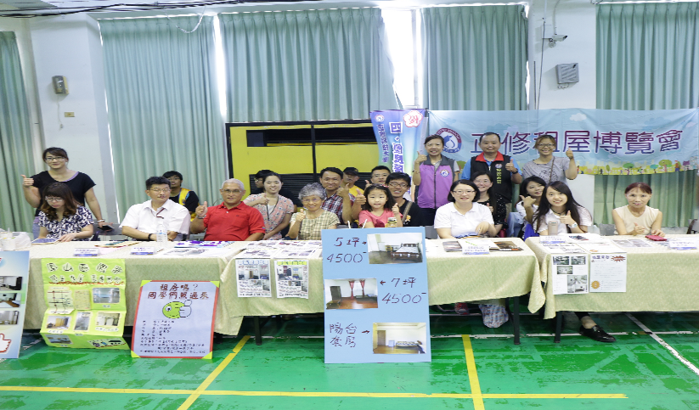 | 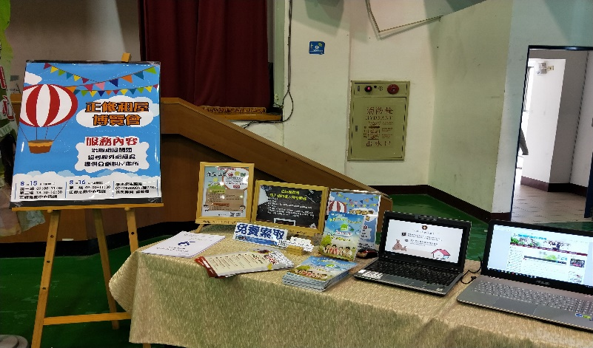
本校優良房東於新生註冊現場提供租屋機會 | 現場提供各項租屋資訊
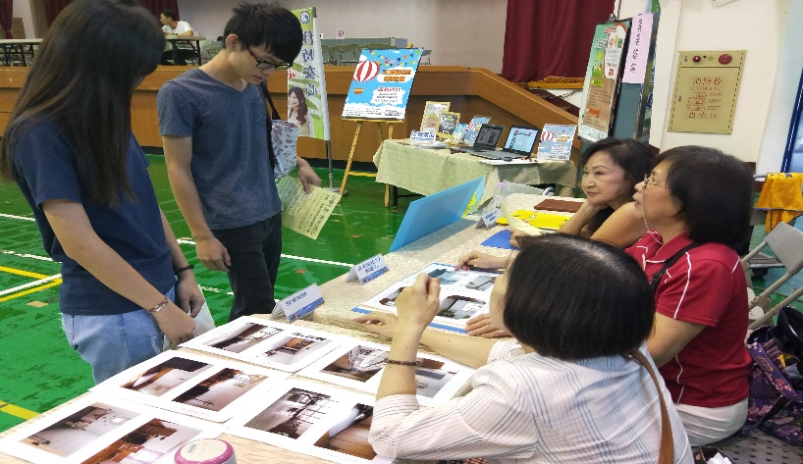
房東為新生詳細介紹租屋環境 | 提供正修雲端租屋生活網給新生更多元的選擇
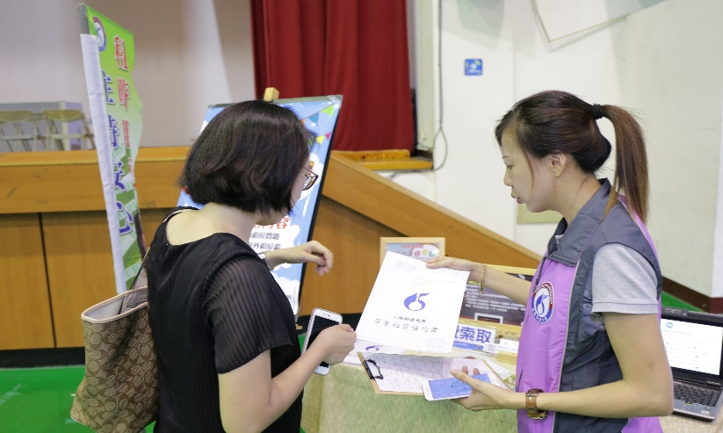 | 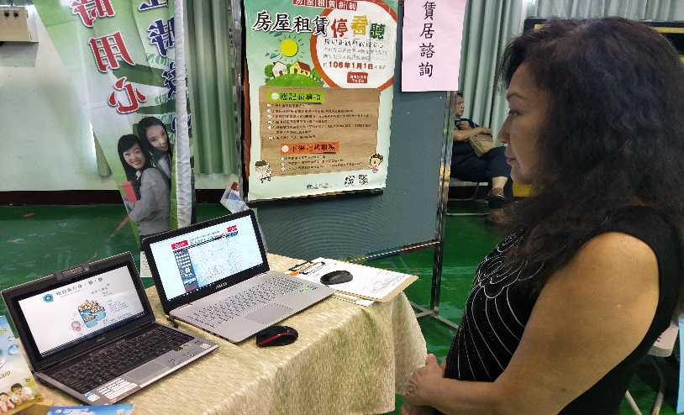
賃居專員針對房東加強宣導房屋租賃定型化契約 | 優良房東現場觀看租屋懶人包(房東篇)
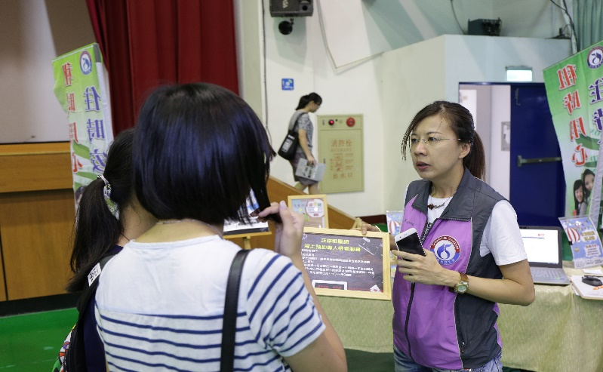 | 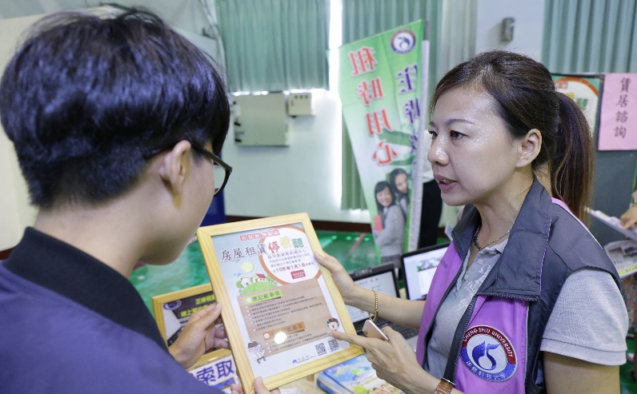
賃居專員提供線上預約專人帶看服務 | 賃居專員針對新生宣導租賃新制

